1.用药剂量的选择

问题：用药时间每天有很多次，这里只有一个选项

建议：划分出剂量、次数、时间、根据时间提醒用药。

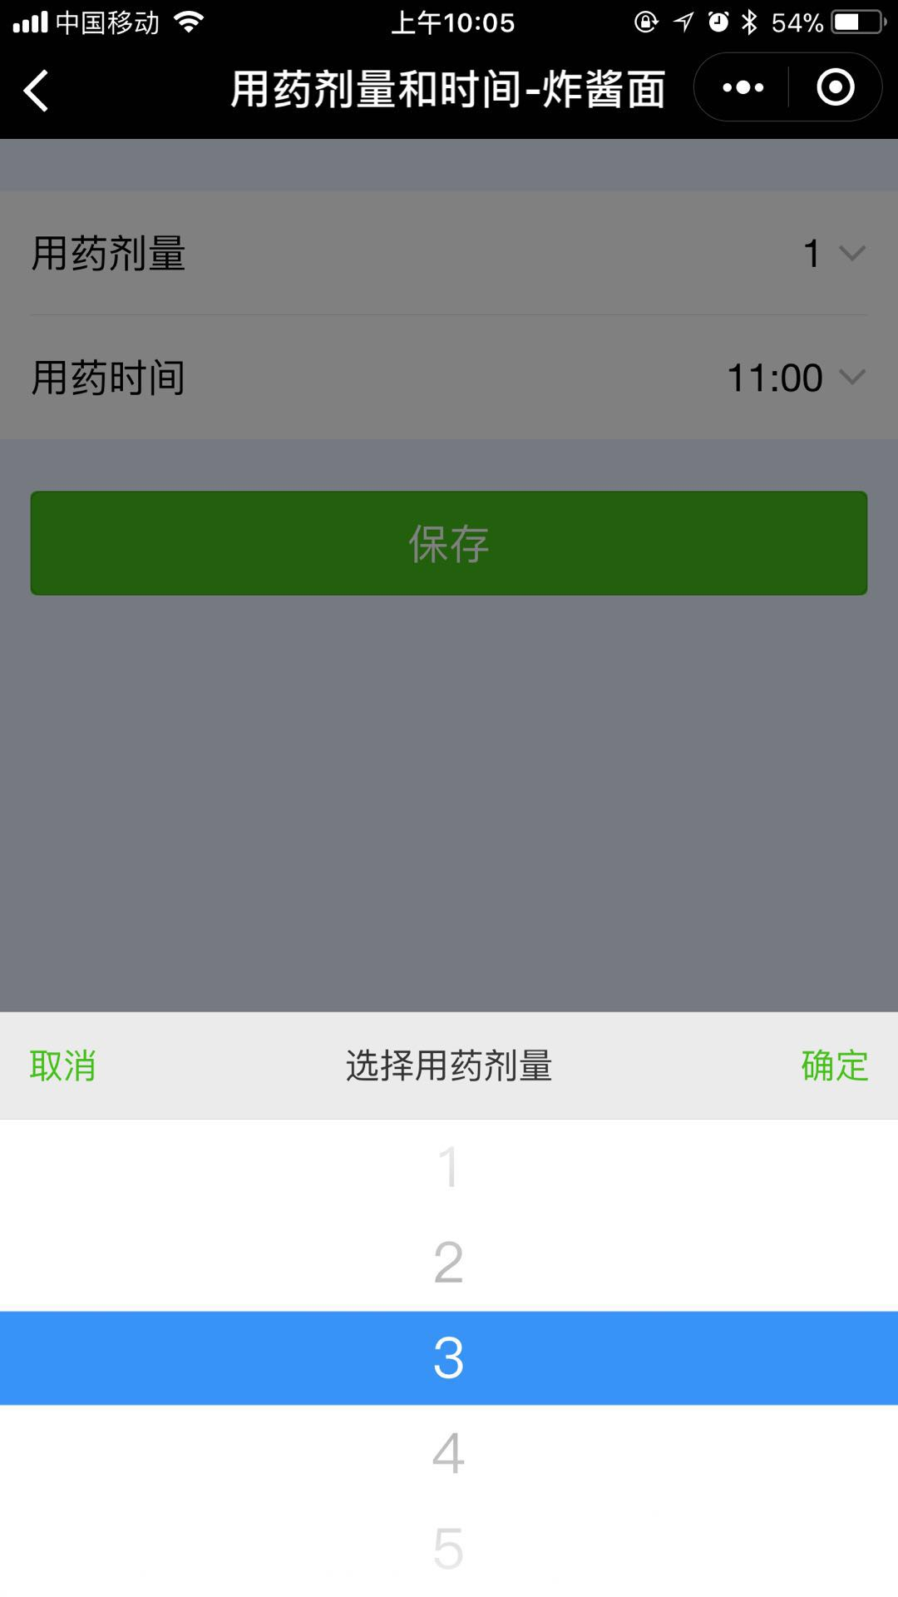

2.症状申请

问题：普通用户可能分不清“症状”和“疾病”，比如：感冒，当用户进入“症状”记录页面时，如果判定进入错误，应该有引导语句，请他前往“疾病”或其他记录页面。

建议：打通这“症状”和“疾病”环节。

3.症状申请

问题：目前是人工审核症状申请，会有时间延迟

建议：当下解决方案就是给到用户反馈，比如：您的症状已经在后台审核，预计几小时通过后会显示，请耐心等待。

4.收不到小白的用药，症状等提醒。

5.症状

问题：右侧小圆点过多，且不能直观表达信息，给用户困惑。

建议：去掉小圆点，或者用新的图形显示最近一次症状表现。

Created with Sketch. **错误! 未指定文件名。**

6.配置

问题：用户首次使用并不知道“配置”会是什么

建议：“配置”改成“发现”

Created with Sketch. **错误! 未指定文件名。**

7.首页表单“自定义”

问题：每个用户不是都会经常测量心率和血糖

建议：增添“腰围”“体温”“血压”

8.备注什么？

问题：“备注”什么？

建议：举个例子

Created with Sketch. **错误! 未指定文件名。**

9.标题栏

问题：2个“家人”

建议：删掉一个，或者显示用户-家人

Created with Sketch. **错误! 未指定文件名。**

10.“家人”首页显示和用户不同

问题：如上

建议：自定义

Created with Sketch. **错误! 未指定文件名。**

11.建议反馈

问题：点击跳转到表单页面

建议：点击跳转到聊天界面

Created with Sketch. **错误! 未指定文件名。**

12.添加用药时间和剂量

问题：已经添加过，此处显示让用户以为还要再添加

建议：已经添加过的，就显示当前的时间和计量。

Created with Sketch. **错误! 未指定文件名。**

13.节气问候语

问题：冗长

建议：有节气问候，就不要说上午好之类的。

Created with Sketch. **错误! 未指定文件名。**

14.用户推荐小白给别人

问题：没有相应的回答（如下图）

建议：有一句提示：感谢分享

Created with Sketch. **错误! 未指定文件名。**

1. 必须关联“微信运动”

问题：为什么一定要绑定“微信运动”

建议：第一次使用时提醒，下次不要再打扰用户，或者设定每个月提醒一次。

Created with Sketch. **错误! 未指定文件名。**

1. 一个bug:点赞功能不健全，如下图

没有逗号，我是一个用户，炸酱面是另一个用户

Created with Sketch. **错误! 未指定文件名。**

1. 一个bug:点赞功能不健全，如下图：

没点赞的前提下，出现了“取消”

Created with Sketch. **错误! 未指定文件名。**

18.互动语句没有选错重来的选项

问题：在每天和小白开始第一次互动，有时候，我因为太快选错了，想重来，没有这个按钮。

建议：在互动问询结束后，再问一下：要不要再来一次？

﻿ Created with Sketch. **错误! 未指定文件名。**﻿

19.症状回顾太长

问题：一个用户随着使用的增加，他的症状是增加的，每次都问一遍，让人没有耐心。

建议方案一：≥3个症状时，合并为表格，让用户勾选，是否有以下几个老症状，如果有，再问是：轻微，中度，严重。

建议方案二：在症状管理界面，可以选择删除已经治愈的症状。

﻿ Created with Sketch. **错误! 未指定文件名。**﻿

20.这个界面不知道是做什么用

问题：功能不清，内容空白。

建议：根据功能补充文案

﻿ Created with Sketch. **错误! 未指定文件名。**﻿